ЗАТВЕРДЖУЮ
Директор
Розкішнянської початкової школи
Мологівської сільської ради
___________ Ю.А. Поліщук

«21» грудня 2023 року

Міністратегія
реформування харчоблоку
РОЗКІШНЯНСЬКОЇ ПОЧАТКОВОЇ ШКОЛИ

СХВАЛЕНО
на засіданні педагогічної ради закладу
Протокол № 4
від 21 грудня 2023 року
Голова педагогічної ради
___________ Ю.А. Поліщук

Міністратегія
реформування харчоблоку
РОЗКІШНЯНСЬКОЇ ПОЧАТКОВОЇ ШКОЛИ
Реформа системи шкільного харчування стала одним з пріоритетів Уряду і однією з 8 стратегічних цілей Національної стратегії розбудови безпечного і здорового освітнього середовища у новій українській школі в Україні, закладаючи фундамент здорової нації.
Удосконалення системи організації харчування в закладі освіти має забезпечити формування культури здорового, збалансованого споживання їжі та питної води, здійснити якісні зміни в технологічних процесах а також провести модернізацію обладнання для їдальні (харчоблоку) школи.
Кабінетом Міністрів України затверджено План заходів з реформування системи шкільного харчування, що став своєрідною «дорожньою картою» Реформи шкільного харчування
Якісним показником змін у системі харчування закладу освіти на цьому етапі реформи має стати можливість швидко готувати безпечну, смачну та естетичну їжу, урізноманітнити її асортимент, що, в першу чергу, залежить від кваліфікації кухара, укомплектування харчоблоку професійним кухарським обладнанням, спроможністю забезпечити безперебійну його роботу, постачання якісних продуктів та іншими факторами.
Використання коштів на покращення харчоблоку в закладі освіти є ефективним. Насамперед, через застосування нових моделей в організації харчування, сучасного технологічного обладнання, запровадження процедур заснованих на НАССР, вибору готових успішних кейсів і практик, навчання персоналу.
На базі можливостей і потреб нашого навчального закладу обрана та організована відповідна модель організації харчування, а саме БАЗОВА КУХНЯ.
Від чого залежав підбір моделі?
- Від кількості дітей, які харчуються.
- Від наявного обладнання та стану харчоблоку.
- Від логістики та економічної доцільності організації харчування в тій чи іншій формі.
- Від активної позиції начальника управління освіти та підтримки місцевої влади.
- Від аналізу та експертизи організації харчування.

Модель: Базова (Класична) кухня
В РОЗКІШНЯНСЬКІЙ ПОЧАТКОВІЙ ШКОЛІ організована модель БАЗОВОЇ КУХНІ (класичної кухні). Це така форма організації харчування, за якої в навчальному закладі наявний власний харчоблок, де відбувається приготування та видача готових страв і передбачає виключно внутрішнє забезпечення харчуванням (тільки одного закладу освіти) та може реалізовуватись двома шляхами.

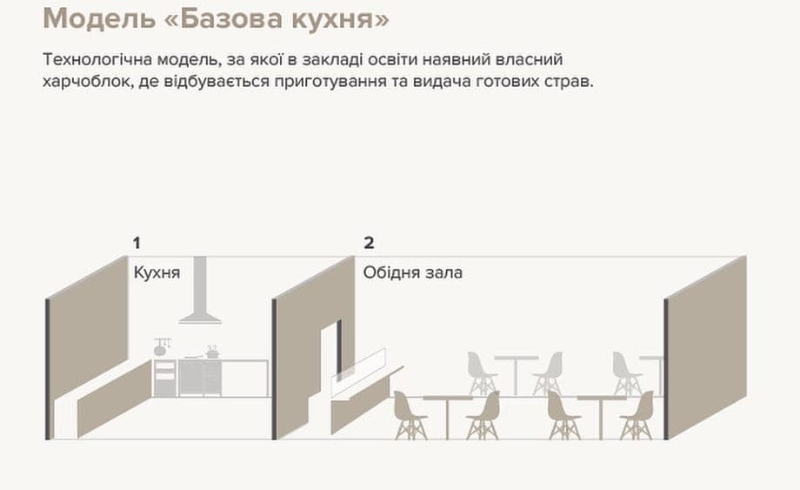
- Самостійно – приготування та видача страв відбувається працівниками закладу освіти, що входять до штатного розпису закладу.
2. Аутсорсинг – виготовлення та реалізацію готових страв здійснює оператор ринку харчових продуктів з використанням матеріально-технічної бази (харчоблоку) закладу освіти. Адміністрація закладу або власник визначає, з яким оператором ринку укладати угоду та на яких умовах співпраці.
Вибір моделей організації харчування передбачений постановою Кабінету Міністрів України від 24 березня 2021 р. № 305 “Про порядок організації харчування у закладах освіти та дитячих закладах оздоровлення та відпочинку”.
Облаштування харчоблоку в закладі освіти (реконструкція, будівництво, ремонт) та оснащення шкільного харчоблоку відбувається та планується відповідно до вимог Санітарного регламенту для закладів загальної середньої освіти, затвердженого Наказом Міністерства охорони здоров’я України 25 вересня 2020 року № 2205.
На початку робіт застосовуємо комплексний підхід , який передбачає певну етапність.
Таких етапів чотири, і саме вони є «фундаментом реформи», що дозволяє значно пришвидшити процес приготування їжі, довести якісний показник страв до сталого показника, мінімізувавши фактор людської похибки.
На основі цих етапів можна починати впровадження нових, здорових норм харчування та пропонувати дітям корисні естетичні страви в асортименті.
Етап 1. Проєкт модернізації.
Етап 2. Ремонтні роботи.
Етап 3. Встановлення обладнання.
Етап 4. Навчання персоналу.

Етап 1. Проєкт модернізації
План переоснащення закладу зроблений на основі технологічного аудиту, який допоміг проаналізувати конкретні потреби та стан вже наявних потужностей.
Така система дозволила розробити максимально індивідуальний технологічний проєкт переоснащення харчоблоку, надала можливість надалі економити фінансові та енергоресурси закладу.
Аудит провела група НАССР нашого закладу, куди входять кухар, медичний працівник за підтримки представників Держпродспоживслужби.
Результатом аудиту є технологічний проєкт, що передбачає рух продуктів і людей на харчоблоці, допомагає провести розміщення технологічного обладнання на наявних площах, аби максимально оптимізувати простір кухні.

Приміщення харчоблоку поділене на відповідні зони:
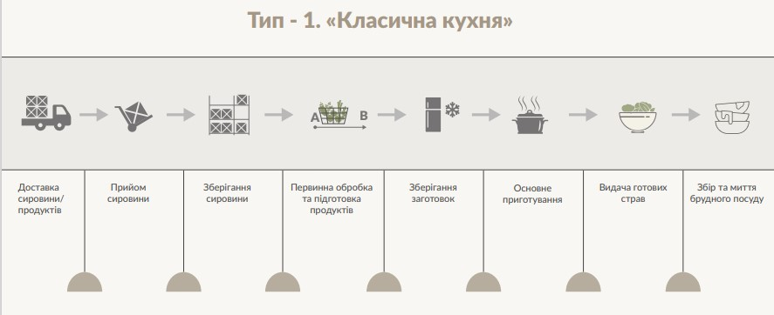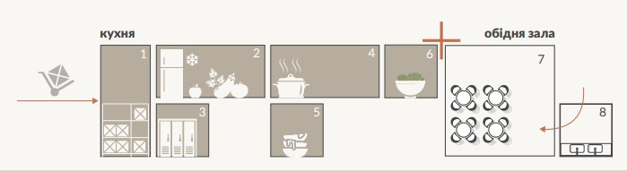

1. Зона отримання та зберігання сировини
Складається з шаф, де зберігаються крупи сипучі продукти, сіль, цукор та спеції, шафа з свіжими овочами та фруктами, 4 холодильники з морозильними камерами

2. Заготівельна зона
Складається з окремих промаркованих заготівельних столів: овочевий, м’ясо-рибний, стіл для борошняних виробів.

3. Службово-побутова зона
Це простір із гардеробом, що знаходиться в максимальній близькості до зони отримання та зберігання сировини і не може перетинатися з зоною основного приготування та видачі готових страв.

4. Зона основного приготування
Складається з зони теплової обробки їжі та зони приготування холодних страв, що можуть бути об’єднані або розмежовані. Зона основного приготування знаходиться біля зони видачі готових страв та межує або сполучається коридором із заготівельною зоною.
Зона основного приготування складається з таких виробничих ділянок: гаряча ділянка; холодна ділянка та ділянка різання хліба; м’ясна та рибна ділянки; ділянка борошняних виробів; ділянка первинної обробки харчових продуктів.
У разі поставки на потужність готових страв, на такій потужності можуть бути відсутні такі виробничі ділянки:
ділянка первинної обробки харчових продуктів; м’ясна та рибна ділянки; ділянка борошняних виробів.

5. Зона миття та зберігання кухонного посуду та інвентаря
Знаходиться всередині технологічного процесу та має доступ для потрапляння кухонного посуду, інвентаря із заготівельної зони та зони основного приготування. У заготівельній зоні знаходиться раковина для миття інвентарю, що використовувався для приготування заготовок.

6. Зона видачі готових страв
Це вікно роздачі, що веде з зони основного приготування до зони обідньої зали, через яке відбувається відпуск готових страв.

7. Зона обідньої зали
Це приміщення, де розміщені посадкові місця для споживання їжі, що межує з зоною видачі готових страв та зоною миття столового посуду. Роздаткове вікно розташовується безпосередньо біля зони видачі готових страв та максимально розмежовується із зоною миття та зберігання столового посуду.

8. Зона миття рук
Біля входу в обідню залу обов’язково передбачена зона миття рук з диспенсерами для мила\антисептика.

9. Зона отримання, миття та зберігання столового посуду
Складається з окремого вікна для отримання брудного посуду, зони миття столового інвентарю, зоною миття, полоскання, замочування та зберігання столового посуду.

Етап 2. Ремонтні роботи
Планування ремонтних робіт має комплексний характер та враховуються всі можливості переходу на сучасний технологічний процес, а саме:
- врахувати необхідність окремого підведенного трифазного живлення з запасом потужності у 25% (Заземлення до плити)
- Забезпечити встановлення генератора задля забезпечення безперебійної роботи всього електричного обладнання на харчоблоці.
- Забезпечити механічну вентиляцю приміщень з безперешкодним доступом до вентиляційних фільтрів (ремонт витяжки)
- Заміна побутової електричної плити на професійну електроплиту з духовою шафою\ параконвектомат
- Проведення своєчасної заміни змішувачів води.
- Встановлення додаткових ван для миття\полоскання посуду, миття овочів.
- Забезпечення належним штучним освітленням приміщення (Плафони на світильники, заміна ламп)
- Необхідно провести обробку міжплиточних швів на стінах харчоблоку.
- Виробничі та складські приміщення обладнати дверима з гладкою та водостійкою поверхнею, що легко піддається очищенню, миттю та в разі потреби дезінфекції.
- Обробити стелю та верх стін водоемульсійною фарбою та засобом від плісняви
- Замінити інвентар для прибирання, промаркувати його
- Замінити столовий інвентар з алюмінію на інвентар з нержавіючої сталі
- Придбати шафу для зберігання особистих речей кухаря та спецодягу
- Придбати контейнер для зберігання документації
- Придбати термометри для контролю температурного режиму холодильного обладнання
- Придбати зондовий термометр для контролю температурного режиму приготування м’ясних та рибних страв
- Придбання та встановлення кухонних терезів в зоні прийому сировини та в зоні видачі готової продукції
- Встановлення атмосферного термометра, психрометра, гігрометра в зоні зберігання сировини
- Заключити договір про вивезення ТПВ та РПВ
- Організація регулярного проходження працівниками харчоблоку медичного огляду
- Організація регулярного проходження працівниками харчоблоку курсів підвищення кваліфікації задля забезпечення безперервного професійного розвитку
- Введення до штатного розпису 0,5 ставки дієтсестри.

Етап 3 .Встановлення обладнання
Однією з ключових умов для встановлення сучасного обладнання є можливість його правильного технічного підключення.
Кожен керівник закладу хоче, аби його заклад був переобладнаний комплексно тобто відбулась заміна всіх типів технологічного обладнання одночасно, однак наявні фінансові можливості не завжди дозволяють реалізувати це на практиці.
Наступним етапом передбачається провести заміну електромеханічного обладнання (м’ясорубки, овочерізки, тістоміси, міксери тощо). Таке обладнання звільняє кухаря від механічної праці (чистка, нарізка, натирання овочів тощо), що значно пришвидшує процес підготовки компонентів страви, забезпечує стабільну якість і естетичну привабливість готової страви. На платформі «ЗнаЇмо» розміщено перелік як електромеханічного, так і іншого обладнання, яке пропонують вітчизняні виробники.
Одним з ключовим на харчобоці є холодильне обладнання. Зберігати продукти в безпечному середовищі є найважливішою складовою умов НАССР.
Такі умови пояснюється виключно умовами зберігання сировини, напівфабрикатів, готової продукції в необхідному температурному середовищі.

Основу сучасного харчоблоку складає чотири типи технологічного обладнання
Теплове — забезпечує процес приготування страв.
Основні характеристики сучасного обладнання для теплової обробки продуктів:
- швидкість приготування їжі, що забезпечує ідеальну свіжість подачі страв;
- дотримання протоколів НАССР;
- мультифункціональність;
- мінімізована залежності від кваліфікації персоналу;
- можливість автономної роботи;
- економія продуктів і ресурсів.
Електромеханічне — допомагає здійснити первинну обробку продуктів та підготувати необхідні інгредієнти.
Сучасне електромеханічне обладнання — м’ясорубки, овочерізки, тістоміси, міксери тощо — значно спрощує працю кухаря, роблять її більш продуктивною та безпечною.
Таке обладнання забезпечує стабільну якість та естетичну привабливість готових страв, скорочує час на підготовку інгредієнтів, що дозволяє кухарям приділити більше уваги безпосередньо процесу приготування, контролю якості та безпечності їжі.
Посудомийне — допомагає здійснити якісне очищення та дезінфекцію столового начиння. За параметрами швидкості, якості та безпеки не потрібно неконтрольовано замочувати посуд в різноманітних мийних ваннах посудомийна машина працює в автоматичному режимі з дотриманням температурного режиму та енергоефективності.
Холодильне — відповідає за зберігання харчових продуктів у безпечному температурному режимі. Використання найновіших формул фріону, що практично не шкідливі для навколишнього середовища, в поєднанні з енергоефективністю сучасного компресора та термоізоляції, створюють необхідне робоче середовище, поєднуючи енергоефективність та екологічність

Етап 4. Навчання персоналу
На заключному етапі процесу переоснащення харчоблоку закладу освіти навчання працівників кухні є ключовим Уміння працювати з сучасними технологіями приготування страв, знання складного і дороговартісного обладнання є необхідними вимогами.
Навчання набувачів обладнання. Обов’язково необхідно враховувати при закупівлі технологічного обладнання, навчання персоналу потрібно обговорювати з представниками постачальника або з представниками компаній-виробників обладнання, включаючи таку можливість у тендерну документацію при закупівлі обладнання.
Бажано умовами тендерного договору прописувати вимоги до постачальника про надання технічного та технологічного супроводу, обслуговування обладнання протягом терміну його експлуатації (можливість післягарантійного сервісного обслуговування). На сайті «ЗНАЇМО» за допомогою Калькулятора можливо розрахувати кількість і перелік необхідного обладнання для оснащення харчоблоку .
План удосконалення харчоблоку в РОЗКІШНЯНСЬКІЙ ПОЧАТКОВІЙ ШКОЛІ у формі
«БАЗОВА КУХНЯ»
№ | Види робіт | Термін виконання | Відмітка про виконання | Примітка
1 | Заміна побутової плити на плиту електричну професійну з духовою шафою | 2023-2027рр
2 | Ремонт витяжки кухонної | 2023-2027рр | 08.2023
3 | Заміна змішувачів гарячої\холодної води | 2023-2027рр | 08.2023
4 | Заміна ванн для миття посуду | 2023-2027рр | Грудень 2023
5 | Придбання зондового термометра | 2023-2027рр
6 | Придбання шафи для зберігання особистих речей кухаря та спецодягу | 2023-2027рр | Жовтень 2023
7 | Заміна інвентарю для прибирання | 2023-2027рр | 08.2023
8 | Придбання пластикових контейнерів для зберігання документації | 2023-2027рр | Жовтень  2023
9 | Придбання терезів кухонних складських та роздаточних | 2023-2027рр | Жовтень 2023
10 | Придбання термометрів для холодильного обладнання | 2023-2027рр | 08.2023
11 | Придбання гігрометра, психрометра | 2023-2027рр | 08.2023
12 | Організація медогляду для працівників харчоблоку | 2023-2027рр (кожні 6 місяців) | 19.08.2023
13 | Проходження курсів підвищення кваліфікації для кухарів, робітників кухні | 2023-2027рр
14 | Введення до штатного розпису 0,5 ставки дієтсестри | 2023-2027рр
15 | Обробка верхньої частини стін та стелі водоемульсійною фарбою з протигрибковим компонентом | 2023-2027рр | 08.2023
16 | Договір на вивезення ТПВ та РПВ | 2023-2027 | Надано клопотання
17 | Електрика (заземлення) | 2023-2027 | 2021
18 | Генератор | 2023-2027
19 | Освітлення (плафони, лампи) | 2023-2027
20 | Обробка міжплиточних швів | 2023-2027 | 08,2023
21 | Забезпечити кухаря спецодягом 3 комплекти | 2023-2027 | частково
22 | Ремонт бойлера в холодному цеху | 2023-2027 | Жовтень 2023
23 | Придбання та встановлення вуличних контейнерів для збору ТПВ, РПВ. | 2023-2027
24 | Облаштування майданчику для встановлення сміттєвих контейнерів | 2023-2027 | 2019

